IMPERFETTO
PASSATO – PROSSIMO
SOLUZIONI

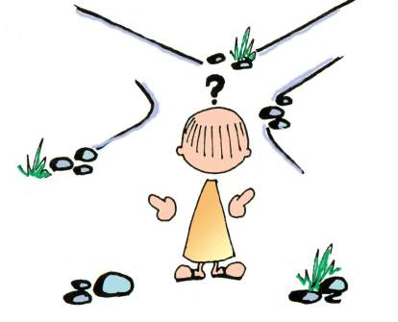

1 Sostituire all'infinito fra parentesi il tempo conveniente, scegliendo fra il perfetto e l'imperfetto.
- Ieri a quest'ora (io-aspettare) aspettavo ancora Lucia.
- leri (io-aspettare) ho aspettato Lucia fino a quest’ora.
- Stamattina mentre (farmi) mi facevo la barba (ascoltare) ascoltavo la radio, e così (sentire)
ho sentito la notizia del disastro aereo.
- Stamattina (farmi) mi sono fatto la barba, (fare) ho fatto colazione in fretta e (correre) sono corso in ufficio.
- Ieri sera, quando tu (telefonare) hai telefonato io (dormire) dormivo già da due ore.
- Ieri sera (addormentarmi) mi sono addormentato presto.
- Mentre il professore (spiegare) spiegava la lezione, io (distrarsi)
mi distraevo, poi (provare) ho provato più volte a concentrarmi,
ma tutto (essere) È stato inutile.
- Mio nonno (vivere) È vissuto / visse molti anni negli Stati Uniti.
- Ieri noi (aspettare) abbiamo aspettato molto a lungo il treno.
- Quando Carlo (conoscere) ha conosciuto Stefania, lei (non avere) non aveva ancora sedici anni.
- Ieri pomeriggio io (aspettare) ho aspetato l’autobus per venti minuti.
____ / 20
2 Come il precedente.
- Quando loro (sapere) hanno saputo che la mamma (stare) stava male (partire) sono partiti subito.
- Stamattina (io-telefonare) ho telefonato a casa tua: (rispondermi) mi ha risposto tua madre e (dirmi) mi ha detto che tu (non esserci) non c’eri.
- A quell'epoca noi (vivere) vivevamo ancora a Roma.
- (Loro - capire) hanno capito subito che (non esserci) non c’era nulla da fare.
- Quando (noi-andare) siamo andati a trovarlo, (lui-essere) era ancora a tavola.
- Quando (essere) ero a Parigi, (piacermi) mi piaceva passeggiare lungo la Senna.
- Stamattina (sentire) ho sentito dalla radio che (esserci) c’era uno sciopero delle ferrovie, e perciò (io-essere costretto) sono stato costretto a rimandare la partenza.
- A Napoli (passare) ho passato più della metà della mia vita.
- Ad un certo punto le nostre strade (separarsi) si sono separate.
- Lei (non volere) non voleva essere disturbata mentre (ascoltare) ascoltava la musica.
____ / 20

3 Come il precedente.
- Ieri il professore (spiegare) ha spiegato per tre ore l’uso dell’imperfetto.
- Mentre lui (parlare) parlava tutti (ascoltarlo) l’ ascoltavano con interesse.
- Quando loro (entrare) sono entrati noi (ascoltare) ascoltavamo la musica.
- Io (mangiare) ho mangiato prima, perché (avere) avevo molta fame.
- Mio zio (avere) aveva l’abitudine di raccontare barzellette.
- Quando io (essere) ero bambino (essere) sono stato malato per molti mesi.
- Lui (vedere) ha visto che sulla tavola (esserci) c’erano delle mele e (prenderne) ne ha presa una.
- Stamattina, quando Paolo (venire) È venuto a prendermi per andare a scuola io (non essere) non ero ancora pronto.
- Io (conoscere) ho conosciuto Maria quando tutti e due (frequentare) frequentavamo l'Università di Perugia.
- (Essere) È stata una bella giornata: (noi - divertirsi) ci siamo divertiti molto e (vedere) abbiamo visto tante case interessanti.

____ / 20

4 Come il precedente.
- (Essere) era una notte d'estate: la luna (rischiarare) rischiarava la campagna e (specchiarsi) si specchiava nel lago.
- In quel tempo noi (abitare) abitavamo ancora a Roma.
- Quando io (telefonare) ho telefonato a Paolo, sua sorella (dirmi) mi ha detto che (non essere) non era a casa.
- Stamattina, mentre (fare) facevo colazione mio fratello (ascoltare) ascoltava le ultime notizie alla radio.
- Quando io (fare) facevo gli esercizi (cercare) cercavo spesso le parole difficili nel dizionario.
- Quando io (non avere) non avevo niente da fare, (andare) andavo al cinema o (mettersi) mi mettevo a leggere delle riviste.
- Quando io (sapere) ho saputo che lei (essere) era malata (andare) sono andato subito a trovarla.
- L'estate scorsa, quando (essere) ero al mare, (stare) stavo molte ore al sole e (fare) facevo il bagno tre volte al giorno.
____ / 20

5 Come il precedente.
L'anno scorso 1)sono andato(andare) in vacanza in Italia per due mesi. Ogni sera 2)cenavo (cenare) fuori e 3)facevo (fare) delle lunghe passeggiate. 4)ho comprato (comprare) tanti cd nelle piazze e 5)ho visto (vedere) molti musei. 6)È stata (essere) una bellissima vacanza, ma mamma mia, quanti soldi 7)ho speso(spendere)!
____ / 7

6 Come il precedente.
Da bambina, 1)avevo (avere) sempre paura del buio e la mamma mi 2)diceva (dire) che non 3)era (essere) niente e che non 4)c'era (esserci) nessuno. Poi, un giorno 5)È entrato (entrare) un ladro ... che paura!

____ / 5

7 Come il precedente.
Quando io 1)avevo (avere) sei anni, 2)andavo (andare) dai nonni tutte le domeniche. Loro 3)erano (essere) molto contenti di vedermi, mi 4)facevano (fare) regalini, mi 5)portavano (portare) al cinema e dopo mi 6)compravano (comprare) un gelato. Alle sei del pomeriggio mio padre 7)veniva (venire) a prendermi e io e lui 8)ritornavamo (ritornare) a casa dove la mia mamma 9)aspettava (aspettarci). A casa io 10)guardavo (guardare) la tv e poi 11)andavo (andare) a letto.
____ / 11

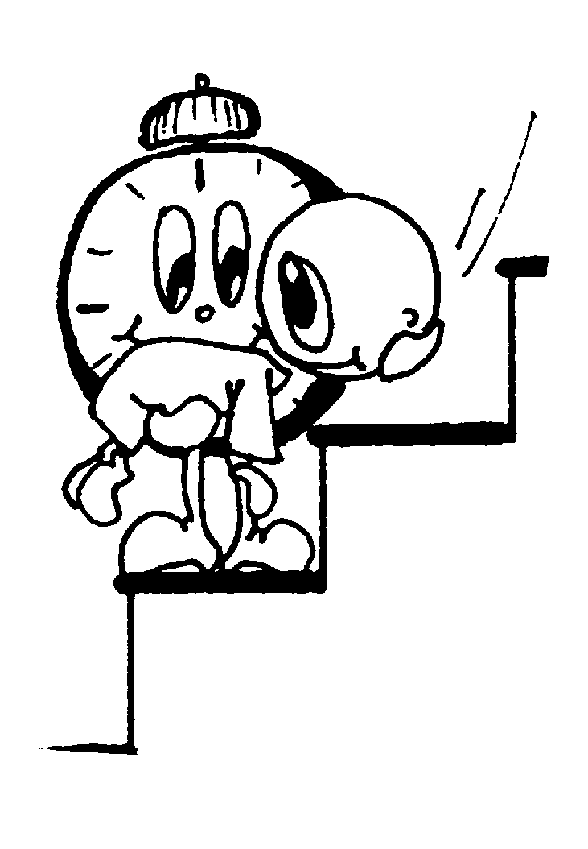

Mi _________ il gelato 1 Mi _________ il gelato 1 Mi _________ il gelato Bottom of Form

